军训特辑（二）|迷彩青春扬斗志 意气风发少年行

秋风吹，战鼓擂

一身戎装引风雷

青春正当时

学子飒风姿  
快跟随我们的脚步

来一睹24级新生的军训风采吧!

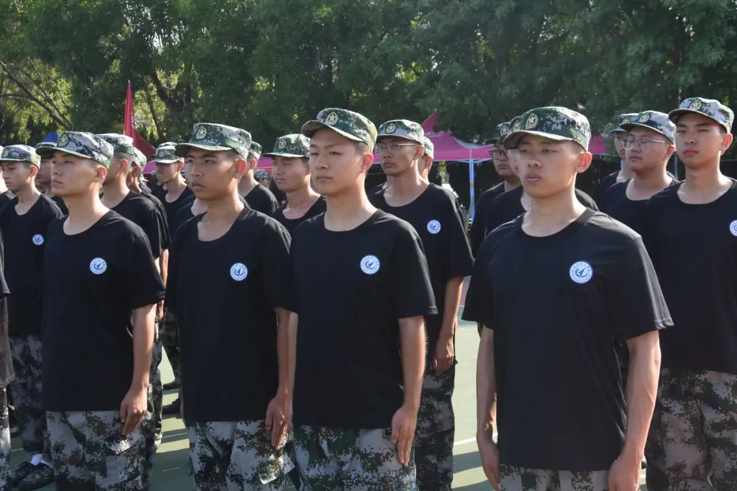

挺拔的军姿

整齐的步伐

响亮的口号声

头顶炎炎烈日

肆意挥洒汗水

少年们用行动诠释着

那勇往直前的少年意气

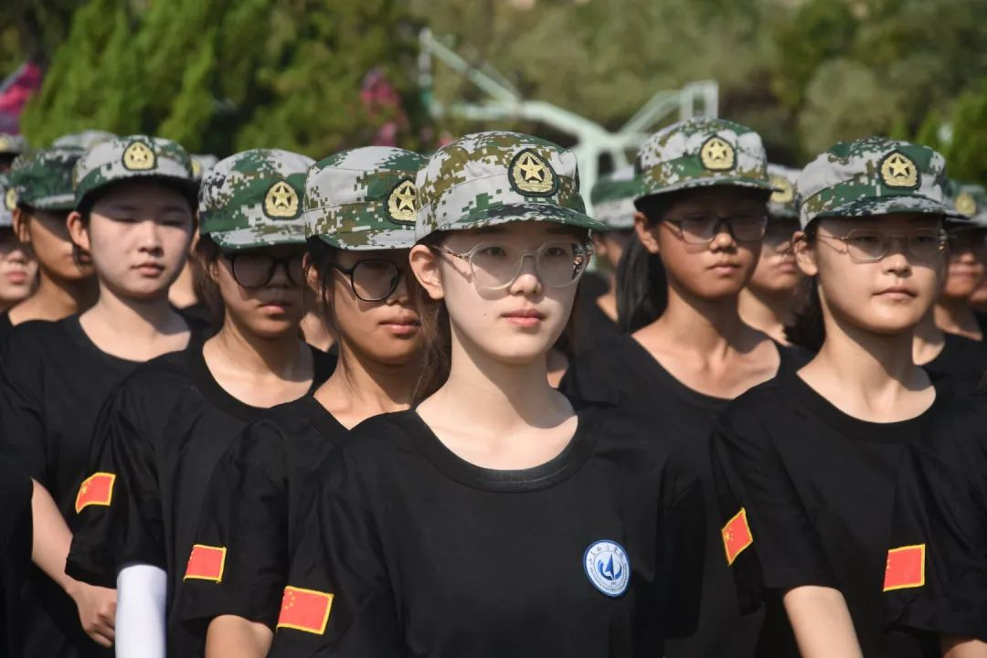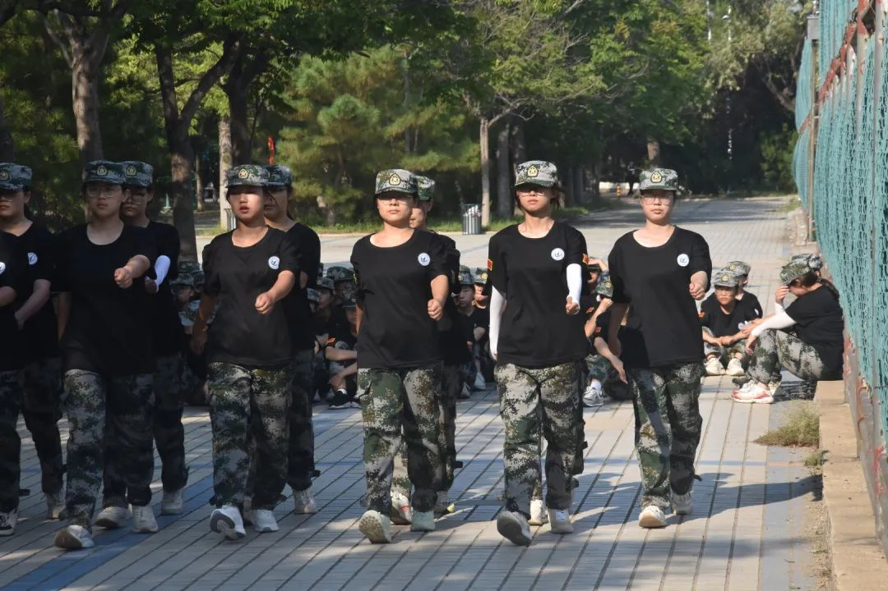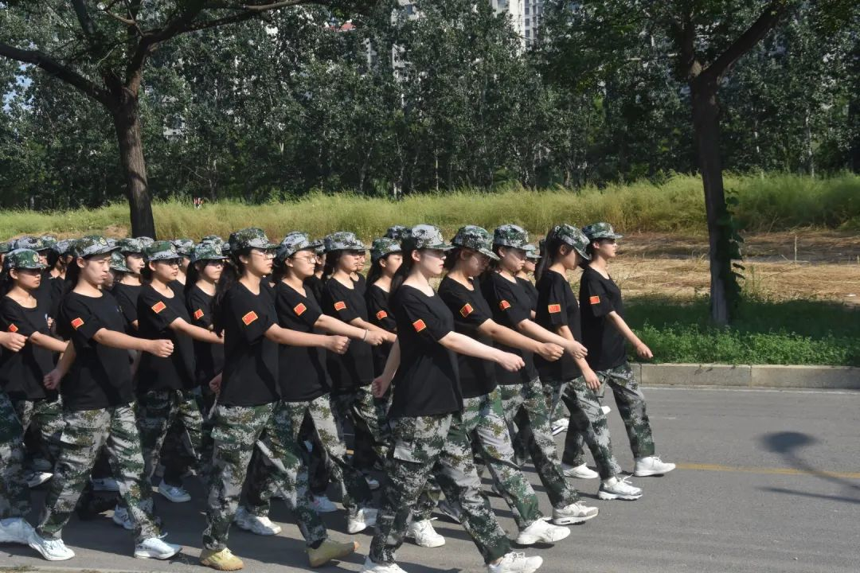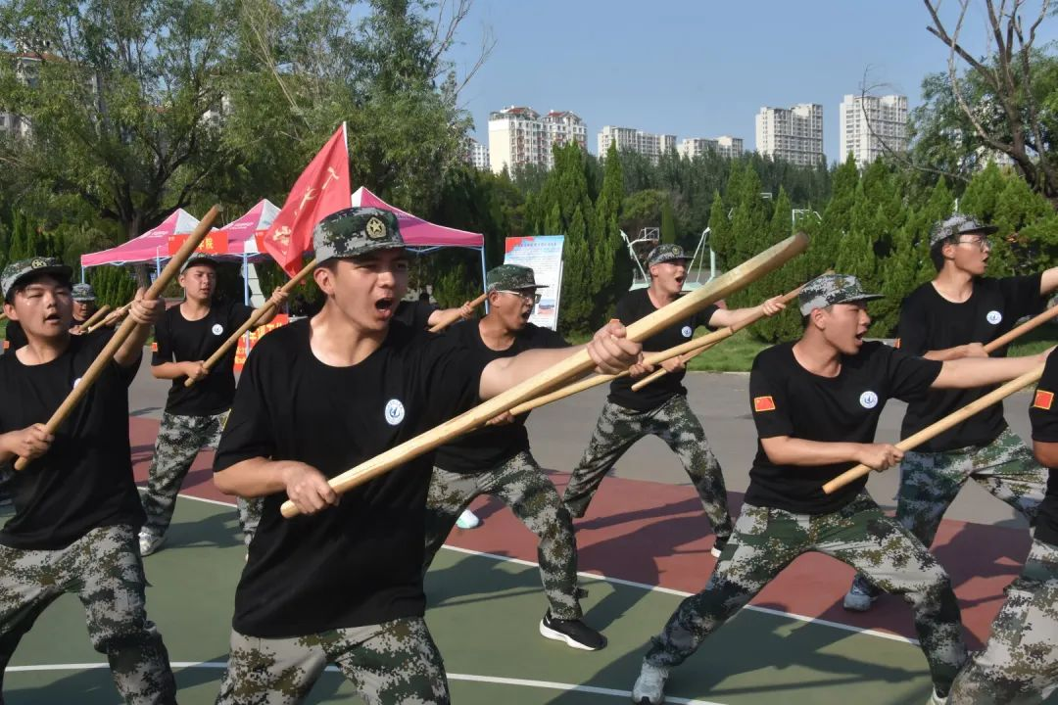

**军姿挺拔，不动如松**

人间骄阳正好，少年风华正茂

军训是属于秋天的美好时光

那一片片缀在绿海之中的

斑斑迷彩

是你们青春中独一无二的风景

